PRESSEMITTEILUNG 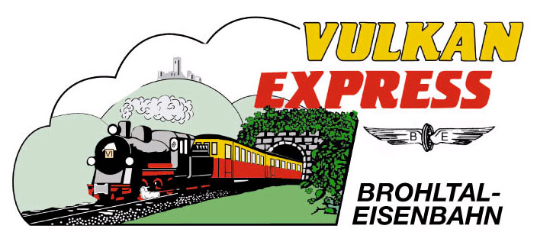
Brohl-Lützing, 07.03.2023

„Vulkan-Expreß“ wieder unterwegs
Brohltalbahn stellt Fahrplan 2023 vor

Wenn die Temperaturen im Frühjahr wieder angenehmer werden und frisches Grün zum Ausflug in die Natur lockt, startet der historische „Vulkan-Expreß“ der Brohltalbahn in die neue Saison zwischen Rhein und Eifel. Der Fahrplan hält wieder ein großes Fahrtenangebot und interessante Veranstaltungen bereit.

Traditionell an Ostern gibt der Schaffner am Brohltalbahnhof in Brohl-Lützing den Abfahrauftrag in die Sommersaison der historischen Schmalspurbahn in der Vulkanregion Laacher See. Das lässt sich an den Feiertagen selbst der Osterhase nicht entgehen und überrascht insbesondere die kleinen Fahrgäste mit bunt gefärbten Eiern!

Saisonstart an Ostern (9. April)

Unterwegs ist der kleine Zug mit dem klangvollen Namen „Vulkan-Expreß“ ab Ostern meist wieder zwei Mal pro Tag: An Sonn- und Feiertagen sowie ab Ende April auch samstags, dienstags und donnerstags geht der mit 20 km/h Höchstgeschwindigkeit sicherlich gemütlichste „Express“ der Region je einmal vormittags und nachmittags auf seine rund 90-minütige Reise. Auf schmalen Gleisen werden Viadukte überquert, ein fast 100 Meter langer Tunnel durchfahren und auf einer Steilstrecke bis zur Endstation Engeln rund 400 Höhenmeter überwunden!

Volldampf voraus...

An besonderen Wochenenden wird sogar ein erweiterter Fahrplan unter Einsatz einer über 115 Jahre alten Dampflokomotive angeboten. Es ist immer wieder ein ganz besonderes Erlebnis zu erleben, wie die Lokomotive laut schnaufend ihre ganze Kraft entfalten muss, um den Zug auf der steigungsreichen Strecke ans Ziel zu bringen!

...zum Wandern, Radeln und Entspannen

Entlang der Strecke durch das Brohltal locken ursprüngliche Dörfer in schöner Vulkanlandschaft. An jedem Bahnhof laden beschilderte Wanderwege zum Entdecken der Region ein, so z.B. der neu eröffnete Osteifelweg des Eifelvereins, welcher vom Endbahnhof Engeln über die Burg Olbrück zum Bahnhof Oberzissen und weiter nach Bad Neuenahr oder aber nach Maria Laach führt. Dicht getaktete Freizeitbusse stehen für den Rückweg oder für ausgiebige Kombinations-Ausflüge u.a. zum Laacher See bereit! Und auch Radfahrer kommen auf Ihre Kosten: Der „Vulkan-Expreß“ übernimmt den Anstieg nach Engeln, von dort geht es fast nur noch bergab – zum Beispiel auf einer Panoramaroute mit Blicken bis zum Siebengebirge. Tourenvorschläge und die exakten Fahrpläne hat die Brohltalbahn im Internet unter www.vulkan-express.de übersichtlich aufbereitet.

Kulinarische Highlights

Besonders beliebt sind die kulinarischen Reisen mit dem „Vulkan-Expreß“: Am 12. April fährt der kleine Zug beispielsweise zum Lunch auf die Eifelhöhen, ein reichhaltiges Mittagessen ist im Fahrpreis inklusive. Auch Touren zum Frühstücken (6. Mai) sowie exklusive Abendfahrten zum Beer Tasting (27. Mai) oder anlässlich „Wine & Dine“ (23. September) stehen wieder auf dem Programm. Eine frühzeitige Reservierung ist dringend geboten!

Weitere Informationen und Buchungen unter www.vulkan-express.de,
buero@vulkan-express.de und Tel.: 02636 / 80303.

Interessengemeinschaft Brohltal-Schmalspureisenbahn e.V.
Brohltalstraße
56656 Brohl-Lützing
Telefon 02636-80303
Telefax 02633-440981
E-Mail: buero@vulkan-express.de
www.vulkan-express.de
Facebook: “Brohltalbahn / Vulkan-Expreß”

